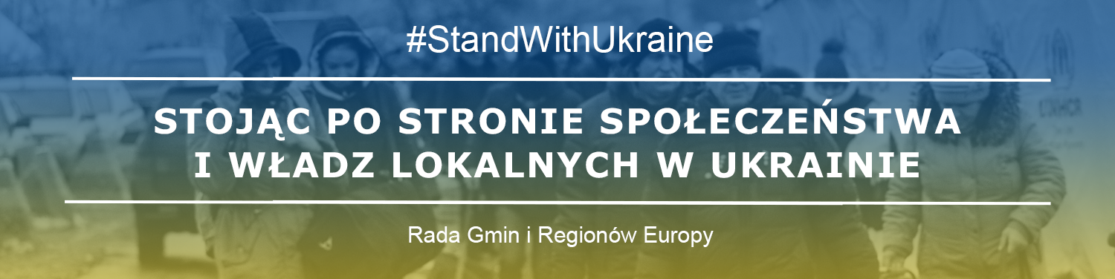

____________________________________________________________________________
Deklaracja Rady Gmin i Regionów Europy (CEMR) w drugą rocznicę wybuchu wojny rosyjskiej przeciwko Ukrainie
____________________________________________________________________________

24 lutego 2024 r., Bruksela
My, jako europejscy przywódcy lokalni i regionalni, z okazji drugiej rocznicy rozpoczęcia przez Federację Rosyjską pełnoskalowej, nielegalnej i nieuzasadnionej inwazji na Ukrainę oraz mając na uwadze nasze deklaracje przyjęte 24 lutego 2022 r.⁽⁾, 13 października 2022 r.⁽⁾ i 24 lutego 2023 r.⁽⁾, potwierdzamy nasze nieustające poparcie dla Ukrainy i jej obywateli.
Zdecydowanie potępiamy prowadzoną na pełną skalę przez siły rosyjskie wojnę przeciwko Ukrainie, której ofiarami są niewinne dzieci, cywile i wybrani do władz przedstawiciele, a także nielegalną okupację ukraińskich terytoriów. Uprowadzenie ukraińskich burmistrzów przez siły rosyjskie stanowi naruszenie praw człowieka i międzynarodowego prawa humanitarnego.
Popieramy apel Związku Miast Ukrainy i domagamy się natychmiastowego uwolnienia wciąż przetrzymywanych burmistrzów⁽⁾, w tym:
1. Pana Oleksandr Babych - burmistrza miasta Hola Prystan (obwód chersoński)
2. Pana Oleksii Vynnychenko - starosty rejonu Hrebenykivka w gminie Boromlia (obwód sumski)
3. Pana Ihor Kolykhaiev - burmistrza miasta Chersoń
4. Pana Jewhenij Matwiejew - burmistrza miasta Dnieprorudne (obwód zaporoski)
5. Pana Anatolii Siryi - starosty powiatu Novi Borovychi w gminie miejskiej Snovsk (obwód czernihowski).
Agresja Rosji przeciwko Ukrainie pokazuje bezbronność dzieci. Każdego dnia ukraińskie dzieci doświadczają ataków rakietowych i ostrzałów wymierzonych w ludność cywilną i infrastrukturę, w wyniku których zginęło ponad 500 dzieci⁽⁾, a ponad 1 200 zostało rannych. Oprócz 19 500 przymusowo przesiedlonych dzieci, rosyjskie władze okupacyjne nadal rozdzielają dzieci od ich rodzin, umieszczając je w sierocińcach, rodzinach zastępczych lub obozach w Rosji lub nielegalnie okupowanej autonomicznej republice Krymu, gdzie poddawane są prorosyjskiej indoktrynacji.
Zapewniamy o naszym pełnym zaangażowaniu we wsparciu narodu ukraińskiego oraz jego lokalnych i regionalnych przedstawicieli w dążeniu do zwycięstwa, pokoju i odbudowy. Będziemy nadal wzmacniać pozycję władz lokalnych i regionalnych w Ukrainie poprzez międzynarodowe partnerstwa samorządowe i inne zdecentralizowane instrumenty współpracy. Wsparcie to jest udzielane w kontekście projektu Mosty Zaufania, programu Partnerstwa Wschodniego oraz Europejskiego Sojuszu Miast i Regionów na rzecz Odbudowy Ukrainy⁽⁾.
Stawiając czoła agresorowi, Ukraina nie tylko chroni własnej wolności, ale także wolności całej Europy. Jesteśmy przekonani, że nasze wysiłki ostatecznie przyczynią się do pomyślnego i szybkiego przystąpienia Ukrainy do Unii Europejskiej jako pełnoprawnego członka, a jako europejscy przywódcy lokalni i regionalni w pełni wspieramy naród ukraiński w dążeniu do tego celu.
Podkreślamy znaczenie podtrzymywania europejskich i uniwersalnych wartości zakorzenionych w demokracji, pokoju oraz przestrzeganiu praworządności i zasad międzynarodowych. Solidaryzujemy się ze społecznością międzynarodową we wspieraniu suwerenności i integralności terytorialnej Ukrainy oraz wzywamy Federację Rosyjską do zaprzestania tej nielegalnej wojny.

Vince Maple  Przewodniczący Komitetu  Ds. Zarządzania Finansami | Philippe Laurent  Współprzewodniczący | Christoph Schnaudigel  Współprzewodniczący | Gunn Marit Helgesen  Przewodnicząca

Oświadczenie z 24 lutego 2022 r. w sprawie wsparcia europejskich samorządów lokalnych i regionalnych dla ich kolegów na Ukrainie
Oświadczenie z dnia 13 października 2022 r. w sprawie eskalacji wojny przeciwko Ukrainie
Oświadczenie w rocznicę wybuchu wojny przeciwko Ukrainie
Uprowadzeni burmistrzowie na dzień 29 września 2023 r.
Dzieci wojny
Europejski Sojusz Miast i Regionów na rzecz Odbudowy Ukrainy

